

Universidad Nacional Autónoma de México
Facultad de Ingeniería
Ingeniería en Computación
Laboratorio de Circuitos Eléctricos
Grupo 02
Profesor: Julio Serrano Villegas

Práctica No. 2
Análisis Sinusoidal Permanente de Circuitos Trifásico-Balanceados y Desbalanceados

Brigada 1B
Alumnos:
Guerrero López Uriel Iván
Muñoz San Agustin Victoria Monserrat

Fecha de entrega: sábado 27 de septiembre de 2025

I. Introducción 2
II. Objetivo(s) 4
III. Material 4
IV. Desarrollo 4
Marco teórico 4
Procedimiento 9
Análisis de datos y cálculo 11
Conclusión 17
Uriel Iván Guerrero López: 17
Muñoz San Agustín Victoria Monserrat: 18
Bibliografía 19

- Introducción
A pesar de que la conversión directa de la radiación solar y la energía eólica está tomando cada vez más influencia, la mayor parte de la energía eléctrica se suministra a partir de generadores electromecánicos. Más específicamente, la mayor parte de la energía es generada por máquinas sincrónicas, denominadas alternadores, en las cuales un electroimán rota dentro de un cilindro de acero laminado internamente, el cual posee ranuras longitudinales en las que se alojan los conductores, denominados “bobinas”. El campo magnético rotante creado por el electroimán induce tensiones en los conductores ubicados en las ranuras, que son los que suministran la energía eléctrica a la carga conectada en los extremos de estos.
El diseño y construcción de los alternadores (o generadores) se realiza de manera que la tensión resultante en bornes de estos sea lo más senoidal posible. En una forma simple, la vista del corte transversal de un alternador monofásico sería la mostrada en la figura 1, donde se muestran el rotor y el estator, la evolución temporal y el diagrama fasorial asociado a la fem generada.
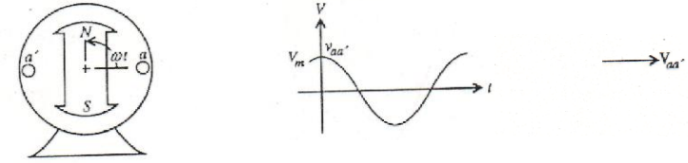
El rotor es un magneto bipolar, que crea el campo magnético necesario: será un imán permanente en pequeños generadores de C A. o un electroimán recorrido por una elevada corriente continua en el caso de generadores de potencia. El estator está ranurado y en las ranuras se alojan los conductores que constituyen el arrollamiento de armadura, en el cual se inducen tensiones debido al giro del rotor. Estas tensiones se medirán en bornes del arrollamiento, el cual, por una cuestión de simplicidad se muestra en la figura 1 como un único conductor cuyos extremos son a y a'.
La posición del rotor se especifica mediante el ángulo θ. Una máquina primaria (por ejemplo una turbina a vapor, un motor diésel), hará girar al rotor en sentido antihorario a una velocidad angular constante de ω rad/s. Mediante un diseño y cálculo apropiado de los arrollamientos, puede lograrse que el flujo a través del bobinado de la armadura (o estator) posea una evolución:
$Φ_{a}=Φ_{m}senθ$ donde ($Φ_{m}$ es una constante)
Si el rotor gira a velocidad ω constante, el flujo en función del tiempo será:
$Φ_{a}(t)=Φ_{m}senωt$
Por ley de Faraday, $e\left(t\right)=\frac{dΦ\left(t\right)}{dt}$ y la tensión inducida entre los extremos a y a' de la bobina es:
$e_{a}(t)=E_{p}cosωt$ con $E_{p}=ωΦ_{m}$ tensión máxima o de pico
Este generador de C.A. se denomina sincrónico dado que la frecuencia angular de la tensión de corriente alterna generada es igual a la velocidad angular de giro del rotor.
Si recordamos lo visto en el capítulo anterior, la potencia instantánea que esta máquina entrega a una carga posee una componente constante y una componente fluctuante cuya frecuencia angular es el doble de la de la tensión. Aplicando el principio de conservación de la energía, y despreciando las pérdidas internas en el cobre y en el hierro del generador, la potencia eléctrica que el alternador entrega a la carga es igual a la potencia mecánica que la turbina entrega al generador, luego:
$$p_{a}(t) = T(t) ω$$
donde T es la cupla aplicada y ω es la velocidad angular del rotor. Si la velocidad angular se supone constante, la cupla o torque será pulsante, lo cual, a niveles de potencia elevados podría generar vibraciones.

Objetivo(s)
Verificar experimentalmente, para un sistema de tres fases o trifásico:
- La relación entre los voltajes de línea y los voltajes de fase.
- La relación entre las corrientes eléctricas de línea y las corrientes eléctricas de fase.
- Llevar a cabo el análisis de circuitos trifásicos balanceados y desbalanceados.

Material
- Osciloscopio
- Protoboard
- 3 resistencias de 22$kΩ$, $\frac{1}{2}W$
- 3 resistencias de 1$kΩ$, $\frac{1}{2}W$
- 3 resistencias de 33$kΩ$, $\frac{1}{2}W$
- 1 capacitor de 0.22mF, $\frac{1}{2}W$

Desarrollo

Marco teórico
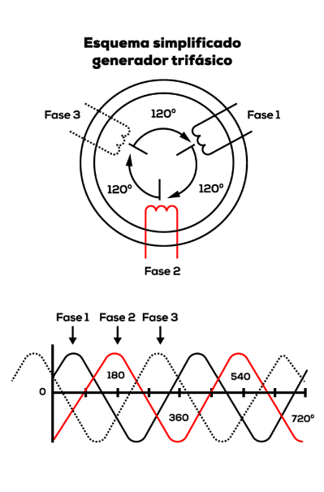
¿Qué es un sistema trifásico?
Un sistema trifásico es aquel sistema de producción, distribución y consumo de energía eléctrica compuesto por tres corrientes alternas monofásicas de frecuencia y amplitud similar que representen un valor eficaz y presenten una diferencia de fase entre ellas de 120º eléctricos. Este proceso debe darse en un orden determinado y cada una de las corrientes monofásicas que conforman el sistema recibe el nombre de fase. En este caso, se reconoce a un sistema como trifásico siempre que sus corrientes mantengan magnitudes iguales y estén desfasadas simétricamente. En caso de no cumplirse alguna de estas condiciones anteriores, el sistema de tensiones quedaría desequilibrado, más concretamente llamado sistema desbalanceado.

¿Cómo funciona un sistema trifásico?
La instalación trifásica se caracteriza por usar un mínimo de cuatro cables, de los cuales tres se emplean para cada una de sus fases. Posteriormente, aparece un cuarto cable neutro que sirve para equilibrar las cargas. También hay ocasiones en las que el sistema trifásico incluye otros cables como los de la toma de tierra.
Otro rasgo de este sistema es que además de tener tres fases, cuenta con tres corrientes alternas diferentes. Además, cada una de esas corrientes distribuyen la potencia entre tres. Por otro lado, en el sistema trifásico aparecen tensiones normalizadas que oscilan entre los 380 voltios y los 400 voltios. Este factor es el que permite acceder a potencias que superan las de las monofásicas y en ocasiones alcanzan los 15 kW.
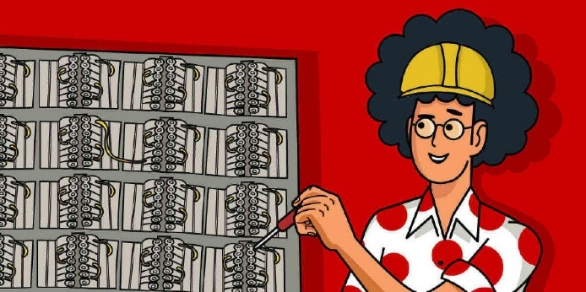
También es importante el hecho de que el sistema trifásico ofrece más potencia que el monofásico, pero en este caso la instalación del sistema eléctrico es mucho más compleja. Eso se debe a aspectos como el cableado o los elementos complementarios que se pueden añadir.

¿Cuáles son las ventajas de un sistema trifásico?
El uso de los sistemas trifásicos se ha incrementado debido a los aspectos positivos que aportan. El primero de ellos es que su producción es mayor y necesita menos materiales conductores. A partir de ahí, aparecen otras ventajas como el ser capaces de generar campos magnéticos rotatorios, el ofrecer una potencia constante y el aportar una salida estable.

Ejemplos de sistema trifásico
Los ejemplos del sistema trifásico se pueden ver en las aplicaciones que tienen estas instalaciones. La potencia que genera este sistema permite aportar electricidad a los grandes centros de datos, también están presentes en grandes edificios comerciales e industriales, en instalaciones de placas solares o en urbanizaciones residenciales en las que hay viviendas de gran tamaño.
Tipos de conexiones
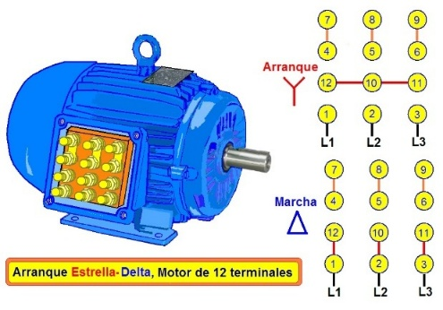
Conexión Delta
La conexión eléctrica delta, también conocida como conexión en triángulo, se caracteriza por conectar los extremos de tres bobinas o elementos en una configuración triangular cerrada. Cada extremo de la bobina está conectado al inicio de la siguiente bobina, creando así una "cadena" cerrada. La conexión delta es como hacer un círculo con tres amigos, donde cada uno está agarrando las manos del otro. En esta configuración, la tensión entre dos "amigos" es la misma que la tensión en cada uno de ellos.

Ventajas de la Conexión Delta:
- Mayor capacidad de potencia: La conexión delta puede manejar cargas más pesadas y suministrar más potencia en comparación con la conexión estrella, lo que la hace ideal para aplicaciones que requieren altos niveles de potencia.
- Menor corriente de línea: En comparación con la conexión estrella, la corriente de línea en la conexión delta es menor para una misma carga, lo que puede reducir las pérdidas de energía en las líneas y los dispositivos.

Desventajas de la Conexión Delta:
- Dificultad en la medición de voltaje: Medir el voltaje de fase directamente en una conexión delta puede ser complicado, ya que no hay un punto neutral. Esto puede dificultar el monitoreo y la detección de problemas de voltaje desequilibrado.
- Dificultad en la conexión a tierra: La conexión delta no tiene un punto neutral, lo que dificulta la conexión a tierra y la protección contra fallas a tierra.

Conexión Estrella
La conexión eléctrica estrella implica que un punto común (punto neutral) se une a las conexiones de tres bobinas o elementos. En esta configuración, la tensión de línea es la raíz cuadrada de 3 (aproximadamente 1.732) veces mayor que la tensión de fase. La conexión estrella es como una estrella brillante. Imagina tres amigos que se reúnen en un punto común, como los rayos que se extienden desde el centro de una estrella. En esta configuración, cada amigo (o componente) está conectado al punto de reunión central.

Ventajas de la Conexión Estrella:
- Facilidad en la medición de voltaje: En una conexión estrella, el punto neutral proporciona un punto de referencia fácilmente accesible para medir el voltaje de fase y detectar desequilibrios.
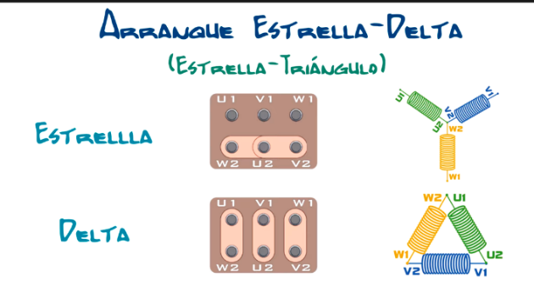
- Facilidad en la conexión a tierra: La presencia de un punto neutral hace que la conexión a tierra sea más sencilla, lo que permite una mayor seguridad en caso de fallas a tierra.

Desventajas de la Conexión Estrella:
- Capacidad de potencia limitada: En comparación con la conexión delta, la conexión estrella tiene una capacidad de potencia más limitada y puede no ser adecuada para aplicaciones de alta potencia.
- Mayor corriente de línea: La corriente de línea en la conexión estrella es mayor en comparación con la conexión delta, lo que puede resultar en mayores pérdidas de energía y requerir cables y dispositivos de mayor capacidad.

Sistemas
No es la fuente la que determina si un sistema está balanceado o desbalanceado (a menos que el devanado del generador de la fuente esté mal colocado, lo cual es muy poco común). Es la carga la que determina si un sistema está balanceado o desbalanceado.

Sistema equilibrado trifásico
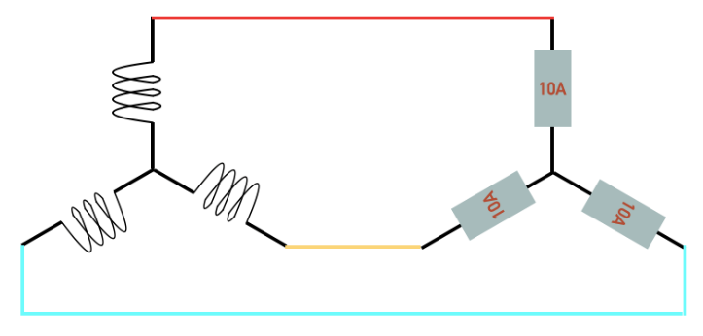
Si al devanado se le conecta una carga, podemos llamarlo un sistema. Supongamos que conectamos una carga igual en cada devanado. Como la carga en el sistema es idéntica, la corriente que fluye por cada fase es la misma. Por lo tanto, el ángulo de fase entre el voltaje y la corriente es exactamente de 120°. Además, si la carga es idéntica en las tres fases, la corriente que fluye por el conductor neutro también es cero. Por lo tanto, se puede retirar el conductor neutro sin afectar la tensión ni la corriente del circuito. Esto solo aplica a sistemas perfectamente equilibrados, es decir, sistemas con carga idéntica en cada fase.

Propiedades del sistema equilibrado
- La forma de onda es perfectamente sinusoidal, es decir, en términos de magnitud y desplazamiento de fase de 120 grados.
- La corriente que fluye a través de cada fase es idéntica.
- No fluye corriente a través del neutro.
- La pérdida de potencia es muy baja o inexistente.
- Por supuesto, este sistema es ideal y su existencia es dudosa. La mayoría de los sistemas están desequilibrados, como nuestro sistema de distribución. Y las propiedades de un sistema desequilibrado son completamente opuestas a las que acabamos de ver.

Sistema trifásico desequilibrado
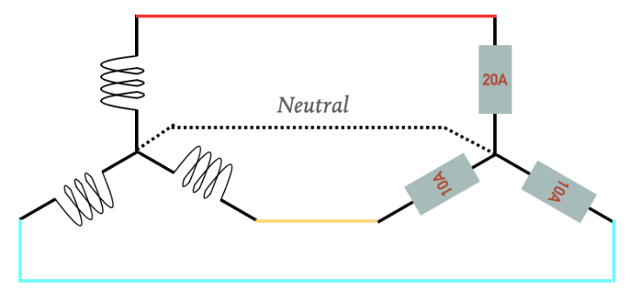
Ahora, aumentemos la carga en una de las fases de nuestro sistema. Al aumentar la carga en una fase, esta consumirá más corriente que las otras dos. Esto creará un desequilibrio en el sistema. Aquí se necesita el conductor neutro. La forma de onda se ve alterada en magnitud y desfase. Esto provocará una mayor pérdida de potencia en el sistema.

El sistema se desequilibra por las siguientes razones.
- Desequilibrio en el devanado de un equipo trifásico, como un motor de inducción trifásico. Si los reactantes de los tres devanados no son iguales, el sistema consumirá una corriente desigual.
- Carga desigual en el sistema. Esto provoca que circule más corriente por una fase específica a la que está conectada la carga.

Efectos del sistema desequilibrado
- Calentamiento de las máquinas trifásicas
- El calentamiento reducirá la vida útil general de la máquina.
- Este desequilibrio también aumentará las pérdidas $I^{2}$R,
- Además, puede provocar la activación de los variadores de frecuencia utilizados para motores de inducción.
- El sistema de distribución siempre se proporciona un neutro. Esto se debe a que la carga en las fases no está definida ni es igual. Por lo tanto, cada fase consume diferente corriente, lo que desequilibra el sistema de distribución.
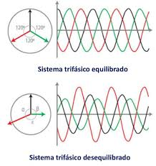
Propiedades de un sistema desequilibrado.
- Las formas de onda se alteran en términos de magnitud y ángulo de fase.
- La corriente que fluye a través de las fases no es la misma.
- Se necesita neutralidad.
- Las pérdidas de potencia son mayores

Procedimiento
Actividad 1:
- Se conecta un simulador trifasico balanceado al osciloscopio
- Identificamos el orden en que las tensiones de las fases alcanzan sus valores maximos, para saber la secuencia trifasica y nombrar a nuestros puntos, en nuestro caso fue A B C
- Con ayuda del osciloscopio medimos el $V_{pp}$, $V_{max}$, $V_{rms}$ y el ángulo de cada una de nuestras señales
- Posteriormente, obtenemos las graficas en el oscilocopio de las comparaciones entre $V_{a}-V_{b}$ y $V_{a}-V_{c}$
Actividad 2:
- Posteriormente hacemos una conexíon en “y” (Estrella) para medir las tensiones de linea respecto al neutro
- Realizamos la medicion de nueva cuenta de $V_{rms}$, $V_{max}$, $V_{pp}$ y el ángulo, para $V_{a}-V_{b}$, $V_{b}-V_{c}$, $V_{c}-V_{a}$ por medio del osciloscopio.
- Una vez obtenidos los resultados, verificamos la relacion entre tension de linea y tension de fase del sistema trifasico.
Actividad 3:
- Posteriormente, con la misma caja del sistema trifásico, se hará una conexión de tres resistencias de $1kΩ$ y se conectará al osciloscopio.
- Ahora realizamos las mediciones del voltaje y corriente en cada uno de nuestros puntos (A, B Y C)
- Conectamos una punta a donde se quiere probar la fase (A, B, C) y por otra parte al neutro, que es el punto en común que tienen las resistencias y la caja trifasica, junto con el osciloscopio.
- Posteriormente medimos de igual forma el voltaje para la resistencia en el modo neutro
Actividad 4:
- Posteriormente, realizamos la conexión en estrella pero para un sistema desbalanceado
- Iniciamos con el desbalance por perdida de fase, en este caso para lograr esto, se quito una de las fases, en nuestro caso en el laboratorio se eligio quitar la fase C
- Posteriormente, se realizó un desbalance por cambio de carga en alguna fase, esto se logra cuando no todos los componentes estan consumiendo la misma energía, en este caso, se cambió una de las resistencias por una de 10k
- Por otra parte, se hizo el desbalance por perdida de neutro, esto se logra desconectando el neutro común de las cargas.
- Por último, se hizo el desbalance por el neutro flotante con una carga equilibrada, en este caso, la línea neutra que se halla en el nodo común de las cargas se desconecta de la otra terminal, provocando el fenómeno del neutro flotante.
Actividad 5:
- Posteriormente conectamos un circuito en configuracion delta, en el cual se conectan las cargas entre fases, formando un triangulo cerrado.
- En este caso iniciaremos con uno balanceado, en el cual cada una de las tres impedancias conectadas entre las líneas tienen el mismo valor, en este caso se utilizaron resistencias de 10$Ω$.
- A diferencia de la configuración estrella, las corrientes de fase y de línea difieren por lo tanto fue necesario medirlas
- Calculamos su voltaje fase-fase, en eset caso es tomandfo cada punto (A, B, C) con el neutro.
- Calculamos los voltajes de linea, en este caso medimos el voltaje en cada punto ($V_{a}$, $V_{b}$, $V_{c}$)

Análisis de datos y cálculos
Actividad 1:
En este caso, nuestro dispositivo trifásico cuenta con sus tres salidas de tensión ordenadas alfabéticamente de izquierda a derecha (A,B,C), a continuación se muestra $V_{a}$- $V_{b}$ y ${V_{a}-V}_{c}$ en el osciloscopio, tomando como referencia el neutro que se encuentra debajo del switch, los oscilogramas obtenidos son los siguientes:
$${V_{a}-V}_{b}$$ | $${V_{a}-V}_{c}$$
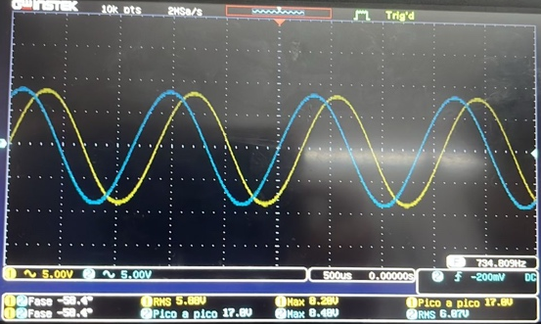 | 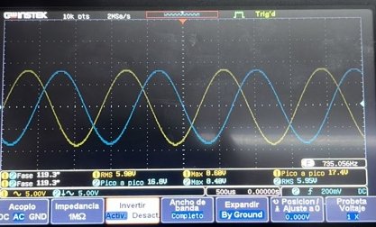
Se puede apreciar que ambas señales en ambos casos, se muestra de forma senoidal con la misma amplitud y periodo, sin embargo existe un desfase entre ellas en este caso $V_{a}$ (Color amarillo) y $V_{b}$ (color azul) va en desfase ya que $V_{b}$ detrás, mientras que en el otro caso $V_{c}$ va por delante.
A partir de los oscilogramas, calcularemos el desfasamiento que existe entre los voltajes mediante una regla de tres, utilizaremos la siguiente formula:
$$φ=\frac{180°∙d}{\frac{T}{2}}$$
$$φB con respecto a V_{a}=\frac{(180°)(11)}{16.5}=120°$$
$$φC con respecto a V_{a}=\frac{(180°)(10.7)}{16.5}=116.7°$$
Posteriormente, obtenemos las medidas del Vpp, Vmax y Vrms junto con el angulo por medio del osciloscopio, se obtuvo lo siguiente:
 |  | $$V_{pp}$$ | $$V_{max}$$ | $$V_{rms}$$ | $$θ$$
$$V_{A}$$ | Señal 1 | 9.6 | 4.6 | 3.4 | 120°
$$V_{B}$$ | Señal 2 | 9.84 | 4.88 | 3.38 | -117°
$$V_{C}$$ | Señal 3 | 9.76 | 4.8 | 3.39 | 116°

Actividad 2:
Lo anterior se trabajó considerando una salida de voltaje y comparándolo respecto al neutro, ahora utilizaremos una configuración de estrella con el mismo procedimiento pero ahora tomando diferencias de voltaje entre las salidas de tensión, las cuales son $V_{a}-V_{b}$, $V_{b}-V_{c}$ y $V_{c}-V_{a}$.
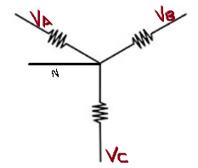
Obteniendo los siguientes resultados:
Diferencia de voltaje | $$V_{pp}$$ | $$V_{max}$$ | $$V_{rms}$$ | $$θ$$
$$V_{a}-V_{b}$$ | 17.4 | 8.2 | 5.97 | 119°
$$V_{b}-V_{c}$$ | 17 | 8.6 | 5.83 | 119.2°
$$V_{c}-V_{a}$$ | 16.6 | 8.4 | 5.95 | 119°

Una vez obtenido los datos, podemos darnos cuenta de que el valor rms, representa la amplitud de nuestras señales, por lo tanto podemos obtener la relación que tienen las amplitudes con las propias tensiones que tomaban como referencia al neutro, en este caso, se presentan los resultados aproximados:
$$\frac{V_{A}-V_{B}(rms)}{V_{A}(rms)}≈1.75≈\sqrt{3}$$
$$\frac{V_{B}-V_{C}\left(rms\right)}{V_{B}\left(rms\right)}≈1.72≈\sqrt{3}$$
$$\frac{V_{C}-V_{A}(rms)}{V_{C}(rms)}≈1.75≈\sqrt{3}$$
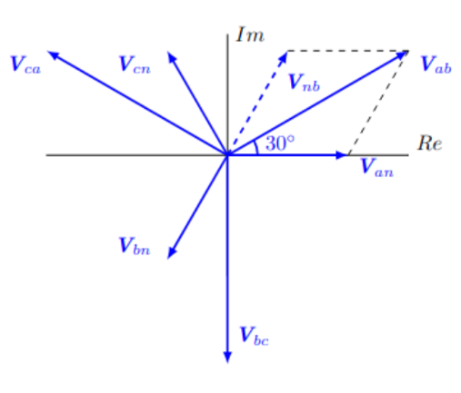
Observamos que los resultados coinciden en un valor, lo cual resulta interesante, en este caso primero se debe a que la diferencia de potencial electrico entre dos puntos es igual a la diferencia de sus tensiones considerando un mismo punto neutro.
La raíz de 3 en voltajes aparece por que en estrella los voltajes de línea son la resta fasorial de dos voltajes de fase desfasados en 120° y geométricamente esa resta da raíz de 3 veces el valor de la fase.

Actividad 3:
Al tener una configuración en estrella, se considera como un sistema balanceado cuando las cargas cuentan con la misma impedancia, en este caso utilizaremos una tercia de resistencias de $1kΩ$. Podemos observar que tenemos una configuración estrella, ya que comparten un punto neutro entre las resistencias y la conexión del osciloscopio y la caja trifásica.
En este caso al ser un sistema balanceado, tenemos una carga equilibrada, es decir cargas iguales por fase, a su vez tenemos una fuente simetrica con tensiones rms iguales con undesfase de 120°, de igual forma la suma de sus corrientes es igual a 0°. Por lo que se midio de la siguiente manera:
Oscilograma 1 | Oscilograma 2 | Circuito
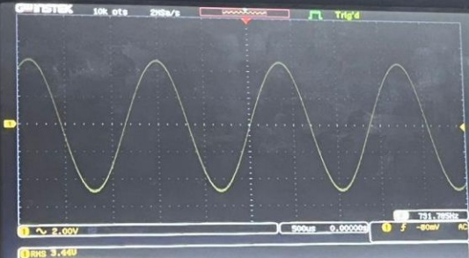 | 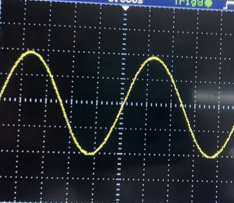 | 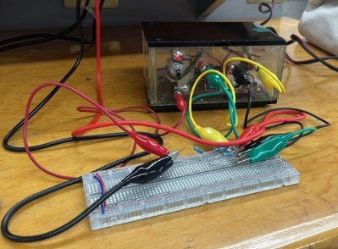

Al realizar las mediciones, obtenemos los siguientes voltajes y corrientes:
$$V_{A}=3.42V$$ | $$I_{A}=3.42mA$$
$$V_{B}=3.41V$$ | $$I_{B}=3.41mA$$
$$V_{C}=3.43V$$ | $$I_{C}=3.43mA$$

Como se mencionó con anterioridad, esta configuración cuenta además con una línea neutra en su nodo común, por lo que agregaremos una resistencia de $1kΩ$ en esa línea para medir su voltaje y posteriormente obtener su corriente, el circuito queda de la siguiente manera:
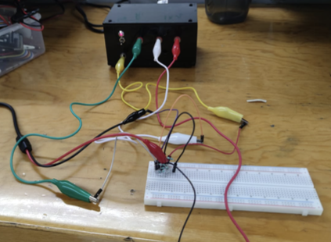
En este caso nos da un valor de $37.4mV$, con lo que será posible obtener su corriente por medio de la siguiente ecuación:
$$\frac{37.4mV}{1000Ω}=0.0000374A→37.4μA$$
Como podemos observar los valores son muy pequeños, esto debido a que la suma de corrientes teórica es igual a cero, por lo que esta cantidad en la práctica la podemos tomar como despreciable, comprobando que estamos en un sistema balanceado.

Actividad 4:
- Perdida de fase
Posteriormente, iniciaremos con las formas en las que un sistema puede estar desbalanceado, el primero de ellos es el desbalance por perdida de fase, en este caso quitamos la fase c y obtenemos las medidas del voltaje en el nodo común, obtenemos los siguientes resultados:
$$V_{RN}=1.12V$$
$$I_{N}=1.12$$
$$R_{N}=1k$$
$$\frac{1.12}{1000}=0.00112 A$$
Vemos que ahora el voltaje ahora no tiende a cero, si no que la diferencia de potencial fue mucho más grande, lo cual fue producido por la fase que se perdió.

- Cambio de carga en alguna fase
Posteriormente, realizamos el desbalanceo por cambio de carga en alguna fase, en este caso, utilizamos una resistencia de $10kΩ$ y hacemos las mediciones en el nodo común, los resultados obtenidos son los siguientes:
$$V_{RN}=1.14V$$
$$I_{RN}=\frac{1.14}{1000}=0.00114 A$$

Los siguientes no cambian:
$$V_{AN}=3.38$$
$$V_{BN}=3.34$$
$$V_{CN}=3.38$$
Como podemos observar, el voltaje de nueva cuenta ya no tiende a cero, esto se logró debido a que deja de ser un sistema balanceado cuando un elemento consume más energía que otro, en este caso nuestra resistencia de $10kΩ$.

- Perdida de neutro
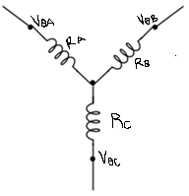
Por otro lado, tenemos el desbalance por perdida de neutro, en este caso desplazamos el neutro y los voltajes de fase cambian dependiendo las cargas, obtenemos los siguientes resultados:
$$R_{A}=R_{B}≠R_{C}$$
$$V_{θAN}=2.85$$
$$V_{θBN}=4.17$$
$$V_{θCN}=4.22$$

En condiciones normales, los voltajes de fase deberían ser iguales o muy cercanos entre sí, y mantener una relación constante con los voltajes de línea. Sin embargo, al medir se observó que cada fase presentaba valores distintos, algunos mayores y otros menores al nominal, lo que indica que el neutro se ha desplazado y las cargas reciben tensiones desiguales. Esta variación en los voltajes medidos confirma que el sistema está desbalanceado.

- Neutro flotante (Carga equilibrada)
Cuando el neutro se encuentra flotante, es decir, desconectado de tierra o del punto común de referencia, el sistema trifásico en estrella pierde la estabilidad de los voltajes de fase. Los resultados son los siguientes:
$$I_{A}+I_{B}+I_{C}=0$$
$$V_{θAN}=3.31$$
$$V_{θBN}=3.3$$
$$V_{θCN}=3.32$$
En el caso de que la carga sea equilibrada, la pérdida del neutro no representa un problema, ya que las tres impedancias son iguales y las corrientes de fase se encuentran perfectamente balanceadas y desfasadas 120°. Esto provoca que la suma fasorial de las corrientes sea cero, de modo que el punto neutro de la carga permanece en el centro del sistema sin desplazarse. Por lo tanto, aunque el neutro se encuentre flotante, los voltajes de fase se mantienen estables y el sistema continúa operando de manera equilibrada.

Actividad 5:
Finalmente, realizaremos la conexión de un circuito en configuración delta con un sistema balanceado, se considera balanceado cuando cada una de las tres impedancias conectadas entre las líneas tienen el mismo valor, en este caso utilizamos resistencias de $10kΩ$, el circuito quedo de la siguiente manera:
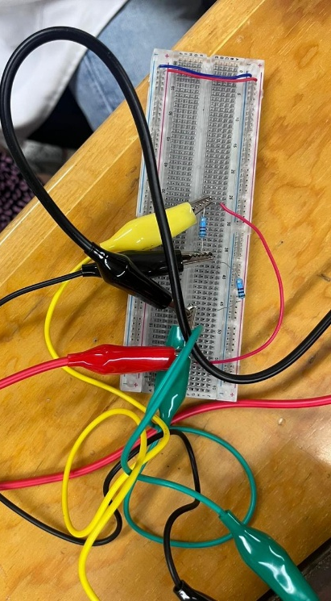
A diferencia de la configuración Estrella, donde las corrientes de fase y de línea son iguales, en Delta estas corrientes difieren, ya que cada línea suministra corriente a dos ramas del triángulo al mismo tiempo. Por lo que inicialmente medimos los voltajes Fase-Fase, quedando de la siguiente manera:
$$V_{θAN}=5.85$$
$$V_{θBN}=5.83$$
$$V_{θCN}=5.98$$

Por otra parte, se midieron los voltajes entre líneas $V_{ab}$, $V_{bc}$ y $V_{ca}$, obteniendo los siguientes resultados:
$$V_{AB}=100mV$$ | $$I_{AB}=\frac{100mV}{10Ω}=0.1A$$
$$V_{BC}=98mV$$ | $$I_{BC}=\frac{98mV}{10Ω}=0.0098A$$
$$V_{CA}=99mV$$ | $$I_{CA}=\frac{99mV}{10Ω}=0.0099A$$

Es el mismo voltaje en cada carga. Sin embargo, las corrientes que fluyen por las
líneas no son iguales a las corrientes de las cargas, ya que resulta de la suma fasorial de
dos corrientes de fase.

Conclusión

Uriel Iván Guerrero López
En este trabajo experimental se comprobó el comportamiento de los sistemas trifásicos en configuraciones estrella y delta, analizando tanto los voltajes como las corrientes en condiciones balanceadas y desbalanceadas. A partir de las mediciones con el osciloscopio, se confirmó la relación teórica entre voltajes de fase y voltajes de línea, donde en estrella aparece el factor de √3 debido a la diferencia fasorial entre tensiones desfasadas 120°, mientras que en delta los voltajes de fase y línea son iguales. Esto permitió observar de manera práctica las propiedades fundamentales de cada tipo de conexión.
Asimismo, se verificó el efecto de distintos tipos de desbalance: pérdida de fase, cambio de carga en una de las ramas, pérdida de neutro y neutro flotante. En todos los casos, se observó que los voltajes y corrientes dejan de ser iguales, generando desplazamientos y variaciones que confirman la teoría del desbalance trifásico. De manera especial, se comprobó que en un sistema con carga equilibrada el neutro flotante no afecta el funcionamiento, ya que la suma fasorial de corrientes es nula y los voltajes permanecen estables.
Finalmente, al conectar el sistema en delta se corroboró que, aunque los voltajes permanecen balanceados, las corrientes de línea no son iguales a las corrientes de fase, sino que resultan de la combinación fasorial de dos ramas. Este resultado muestra la importancia de distinguir entre corriente de fase y de línea en cada configuración. En conjunto, las prácticas permitieron comprender de forma integral cómo se comporta un sistema trifásico en distintas condiciones, reforzando los conceptos teóricos con evidencia experimental.

Muñoz San Agustín Victoria Monserrat:
La práctica permitió observar de manera directa el funcionamiento de sistemas trifásicos en diferentes configuraciones, verificando experimentalmente cómo los voltajes y corrientes dependen de la conexión empleada. En estrella se validó la relación entre voltaje de fase y de línea con el factor $\sqrt{3}$, mientras que en delta se corroboró que los voltajes de línea y de fase son iguales. Estos resultados facilitaron la conexión entre los conceptos teóricos y los valores medidos.
Al introducir condiciones de desbalance, como la pérdida de neutro o el neutro flotante, se identificó que los voltajes dejan de ser simétricos y pueden provocar problemas de operación en cargas sensibles. No obstante, cuando la carga es equilibrada, el efecto del neutro flotante desaparece, lo cual coincide con los fundamentos de la teoría.
En conclusión, los experimentos permitieron identificar las diferencias clave entre conexiones y condiciones de operación, mostrando la relevancia de contar con sistemas equilibrados para garantizar estabilidad y eficiencia en instalaciones eléctricas. La práctica resultó fundamental para consolidar el aprendizaje de los sistemas trifásicos y sus aplicaciones reales en ingeniería eléctrica.

Bibliografía
Alexander, C. K., & Sadiku, M. N. O. (2013). Fundamentos de circuitos eléctricos (5ª ed.). McGraw-Hill.
Cortés, C. (2023). Diferencia entre Conexión Eléctrica Delta y Estrella: Ventajas y Desventajas. Recuperado el 21 de septiembre de 2025 de https://www.clemente.com.mx/blogs/blog-de-motores-electricos/estrella-vs-delta
Gaurav, J. (2020). Sistema/carga trifásica equilibrado vs. desequilibrado, Recuperado del 21 de septiembre de 2025 de https://www.theelectricalguy.in/tutorials/three-phase-balanced-vs-unbalanced-system-load/
Pepeenergy. (s.f). ¿Qué es un sistema trifásico? Recuperado el 21 de septiembre de 2025 de https://www.pepeenergy.com/blog/glosario/definicion-sistema-trifasico/
s.a. (2015). Circuitos Trifásico. Recuperado el 21 de septiembre de 2025 de https://www.fceia.unr.edu.ar/tci/utiles/Apuntes/Cap%2010-TRIF.pdf

